Дорогие ребята и уважаемые взрослые!
Поздравляем вас с Новым годом
и предлагаем познакомиться
с балетом П.И. Чайковского «Щелкунчик».
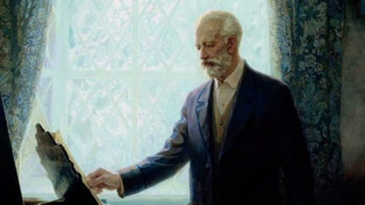
Самое волшебное и новогоднее произведение П.И. Чайковского, известное во всем мире – балет «Щелкунчик». Пожалуй, это самое узнаваемое произведение во всем мире. Чего только стоит завораживающий Танец феи Драже, нежнейший Вальс Цветов, череда танцев: Шоколад, Кофе, Чай и многие другие. Да и кто из детей, не мечтал оказаться на месте Мари и Щелкунчика в этом сказочном месте из шоколада, карамели, зефира и прочих сладостей?!
Краткое содержание «Щелкунчика»
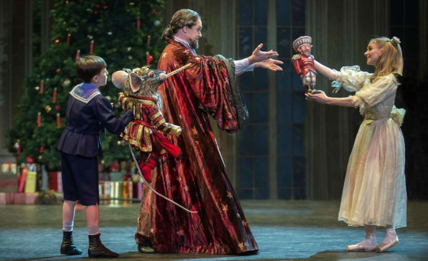
Основные события балета разворачиваются накануне большого и светлого праздника - Рождества.
В доме Штальбаума собрались гости и крестный Мари, который пришел с подарками для детей. Среди них заметно выделяется кукла,предназначенная для колки орехов – Щелкунчик.Девочке Мари он очень понравился. Она брала маленькие орешки, чтобы Щелкунчику нетрудно было их расколоть. Но её брат решил попробовать расколоть самый большой орех, и Щелкунчик сломался. Мальчик швырнул Щелкунчика под ёлку и забыл о нём.
Мари положила Щелкунчика в кукольную кроватку и спела ему колыбельную. Когда праздник закончился и все дети отправились спать, Мари тихонько пробралась в комнату, где она уложила Щелкунчика, взяла его на руки и начала с ним разговаривать, утешать его.
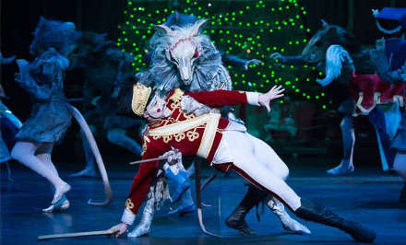
И тут Щелкунчик ожил. Он рассказал Мари, что не всегда был таким смешным и некрасивым, что его заколдовала злая королева мышиного царства Мышильда. Спасти его может только любовь девушки и победа над мышиным королём.
Вдруг послышалось шуршание, и изо всех щелей стали вылезать мыши. Их было целое полчище, во главе с мышиным королём. Щелкунчик смело вступил с ними в бой. Ему помогали оловянные солдатики с ёлки.
Дрались они храбро, отважно. Но вот мышиный король подобрался к Щелкунчику, и уже хотел было броситься на него, но Мари увидела это, сняла с ноги башмачок и бросила в мышиного короля. Щелкунчик был спасён. Войско мышей разбито. Мари подбежала к Щелкунчику и сказала: «Ты не мог погибнуть, я ведь так люблю тебя».
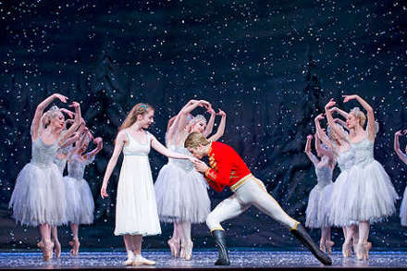
Тут случилось чудо: Щелкунчик превратился в красивого принца, а Мари повзрослела. Теперь колдовство было разрушено. Принц взял Мари за руку, и они отправились в его королевство. Это было не обычное королевство, а сказочное царство сластей, в котором можно увидеть человечков из сахара и шоколада, апельсиновый ручей, лимонадную реку. В сказочном королевстве был устроен замечательный праздник. Танцевали сказочные человечки, была здесь и фея Драже. Принц танцевал с Мари. Они были так счастливы!

Самые узнаваемые номера балета «Щелкунчик»

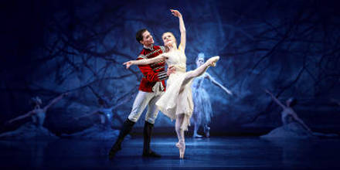

Уважаемые взрослые! Для ребят постарше мы предлагаем посмотреть с вашей помощью и комментариями

Фильм - балет «Щелкунчик» « Государственный кремлёвский дворец»

https://yandex.ru/video/preview/?filmId=11597376905006686179&text=балет+щелкунчик+видео+для+детей
А для детей помладше -
Мультфильм «Щелкунчик» 1973г)
https://yandex.ru/video/preview/?filmId=13883123265783383681&text=мультфильм+щелкунчик+видео+для+детей

Интересные факты о Щелкунчике

- Сохранились сведения, что на первом представлении балета в Мариинском театре (декабрь 1892 года) публика была необычайно удивлена именно силой звучания оркестра. В особенности привлек их внимание музыкальный инструмент челеста.
- Начиная с постановок «Щелкунчика», появилась традиция отдавать второстепенные роли ученикам хореографических училищ.
- Танец «Кофе» основан на народной грузинской колыбельной.
- Согласно содержанию немецкой легенды, щелкунчики приносят удачу и оберегают дом. Поэтому эти деревянные механические куклы были популярны как рождественские подарки для детей.
- Ёлка, которую устанавливают обычно на сцене в первом акте, весит около тонны.
- За весь спектакль на сцене демонстрируется около 150 различных костюмов.
- Для освещения балета применяется обычно до 700 осветительных приборов.
- Существует некая путаница в именах девочки (Мари, Маша или Клара). На самом деле, как указано в первоисточнике, Клара – это всего лишь кукла девочки, которую зовут Марихен. На французский манер ее имя звучит как Мари, именно такая версия досталась директору Императорских театров Всеволжскому. В советских постановках, начиная с 1930 года, балет русифицировался и девочка Мари получила имя Мария, а ее брат стал Мишей. Также праздник Рождество заменили на Новый Год.
- Перед тем как приступить к написанию балета, Чайковский сначала полностью написал сюжет со слов Всеволжского и уже после принялся сочинять музыку.
- Волшебный город Конфитюренберг из второго акта так же придумал Всеволжский.
- Самый большой щелкунчик был сделан в Германии и имел высоту более 10 метров.
- Франк Рассел Гэли исполнил партию Щелкунчика в рекордном возрасте, на тот момент ему было 74 года и 101 день.

Подбор материала Момсяковой Ж.В., музыкального руководителя

